Министерство науки и высшего образования Российской Федерации
федеральное государственное бюджетное образовательное учреждение высшего образования
«Российский экономический университет имени Г.В. Плеханова»
Высшая школа кибертехнологий, математики и статистики (факультет)
Направление: 09.03.03 Информационные системы и технологии
Программа: Системы и технологии искусственного интеллекта
ОТЧЁТ
по учебной (ознакомительной) практике
Тема: Разработка интеллектуального клиентского сервиса на данных покупательского поведения: от аналитических сценариев и больших языковых моделей до веб-интерфейса и публикации в облаке
Выполнил студент 1 курса группы 15.27Д-ИСТ01/25б
Черевиченко Николай Александрович
ВШКМиС (факультет)
______________ (подпись)
Проверил:
Доцент/профессор Образовательного центра в сфере искусственного интеллекта
______________ / ____________________ /
Оценка: __________ Дата: __________

Москва — 2026

Оглавление
Введение 3
1. Исследовательский раздел 5
1.1. Обзор аналитической платформы Loginom и данных Instacart 5
1.2. Разработка аналитических веб-сервисов 6
1.3. Интеграция большой языковой модели 9
1.4. Интеграция с Flask-приложением и интерфейс 11
1.5. Кэширование и оптимизация запросов 15
1.6. Тестирование и публикация в облаке 16
2. Аналитический раздел 18
2.1. Оценка эффективности разработанного решения 19
2.2. Преимущества и ограничения low-code/no-code и LLM-подхода 20
2.3. Сравнение запланированных и фактических результатов 20
2.4. Рекомендации по улучшению 21
Заключение 22
Вклад участников команды 23
Список использованных источников 25

Введение
Цель практики — освоить технологию разработки клиентских аналитических сервисов на основе связки low-code/no-code аналитики, веб-приложения и большой языковой модели (LLM). В качестве предметной области выбран анализ покупательского поведения клиентов онлайн-магазина продуктов на данных датасета Instacart.
Для достижения цели в ходе практики решались следующие задачи:
- Изучить аналитическую платформу Loginom и структуру датасета Instacart.
- Разработать базовый аналитический сервис, который по идентификатору клиента возвращает историю его покупок и ключевые характеристики покупательского поведения.
- Реализовать дополнительные клиентские аналитические сервисы, опубликованные как REST-сервисы.
- Собрать веб-приложение с многостраничным пользовательским интерфейсом для запуска сервисов и просмотра результатов.
- Интегрировать большую языковую модель для генерации понятных клиенту рекомендаций и пояснений.
- Реализовать кэширование ответов языковой модели для оптимизации повторных запросов.
- Улучшить интерфейс: навигация, визуальные элементы, диаграммы, изображение, сгенерированное нейросетью.
- Провести тестирование сценариев работы и опубликовать приложение в облаке.
Используемые инструменты и технологические классы: среда визуальной аналитики Loginom; язык Python и микрофреймворк Flask; архитектурный стиль REST и формат JSON; большая языковая модель Mistral, подключаемая через библиотеку LangChain; реляционная база данных SQLite (датасет Instacart); библиотека визуализации Chart.js; система контроля версий Git; облачная платформа Amvera; локальное файловое хранилище для кэша.
Актуальность темы. Подход low-code/no-code позволяет резко сократить время от идеи до работающего прототипа: визуальная сборка аналитических сценариев заменяет написание большого объёма кода. Одновременно большие языковые модели дают возможность превращать сухие числовые результаты в понятные человеку тексты и рекомендации. Комбинация этих технологий — современный способ быстро создавать минимально жизнеспособные продукты (MVP), что востребовано в текущей IT-индустрии.
Структура отчёта. Работа состоит из двух разделов. Исследовательский раздел описывает процесс работы: обзор платформы и данных, разработку аналитических сервисов, интеграцию языковой модели и Flask-приложения, механизм кэширования, тестирование и публикацию в облаке. Аналитический раздел содержит оценку эффективности, разбор преимуществ и ограничений подхода, сравнение плановых и фактических результатов и рекомендации. Завершают отчёт выводы, вклад участников команды и список источников.

1. Исследовательский раздел

1.1. Обзор аналитической платформы Loginom и данных Instacart
Loginom — отечественная low-code платформа для визуального проектирования сценариев обработки и анализа данных. Работа строится на графе обработки: аналитик размещает узлы (импорт данных, SQL-запрос, фильтрация, группировка, соединение таблиц и т. д.) и соединяет их потоками данных. Готовый сценарий можно опубликовать как REST-сервис — тогда к нему можно обращаться из внешних программ по HTTP, передавая входные параметры и получая результат в формате JSON.
Ключевые возможности платформы, использованные в работе:
- Подключение к данным. База Instacart в формате SQLite подключается как источник; к таблицам обращаются SQL-запросами внутри сценария.
- Визуальная сборка сценариев. Логика сервиса собирается из узлов без написания серверного кода.
- Публикация веб-сервисов. Каждый сценарий превращается в конечную точку REST с входной переменной user_id и табличным результатом (DataSet.Rows).
Сравнение с другими low-code/no-code средствами. Среди аналогов — KNIME и Alteryx (визуальный анализ данных), Power Query / Power BI Dataflows (подготовка данных в экосистеме Microsoft), Node-RED (потоковая интеграция). Loginom выгодно отличается ориентацией на бизнес-аналитику и встроенной публикацией сценариев как REST-сервисов «из коробки», что критично для нашей задачи. По сравнению с «чистым» программированием (аналитика на pandas) Loginom проигрывает в гибкости сложной логики, но выигрывает в скорости сборки типовых сценариев.
Датасет Instacart описывает историю онлайн-заказов продуктов (более 3 млн заказов от более чем 200 000 клиентов). В работе используются следующие таблицы:
Таблица | Ключевые поля | Назначение
orders | order_id, user_id, order_number, order_dow, order_hour_of_day, days_since_prior_order | Заказы: номер по счёту, день недели, час, интервал с прошлым заказом
orders_prior | order_id, product_id, add_to_cart_order, reordered | Состав прошлых заказов; признак повторной покупки
products | product_id, product_name, aisle, department, department_rus | Справочник товаров с русским названием отдела

Между сущностями действуют связи «один-ко-многим»: один пользователь — много заказов, один заказ — много товаров, один товар — во многих заказах. На этих данных строятся все аналитические сервисы.

1.2. Разработка аналитических веб-сервисов
В проекте задействовано пять аналитических сервисов, объединённых в один пакет Loginom (instacart_ws_Abakarov1). Из них четыре опубликованы как REST-сервисы Loginom, а сервис «Отделы и категории» рассчитывается на стороне приложения из результатов базового сервиса. Все сервисы работают по единой схеме: вход — user_id, выход — табличный результат.
Этапы создания базового сервиса (GetUserHistory): подключение к базе Instacart → SQL-запрос с соединением таблиц и фильтрацией по user_id, подсчётом числа покупок каждого товара → сортировка и ограничение вывода top-10 → настройка входного параметра user_id → свёртка в подмодель и публикация как REST-сервис.
Реализованные сервисы и их выходные поля:
Сервис | Назначение | Выходные поля | Источник
GetUserHistory | Топ-10 частых товаров | product_name, aisle, department, department_rus, order_count | Loginom
GetForgottenProducts | Привычные товары, которых не было в последних заказах | product_name, department_rus, aisle, times_bought, orders_since_last | Loginom
GetPurchaseRhythm | Ритм заказов (частота, интервал, день, час) | total_orders, avg_days_between, favorite_dow, favorite_hour | Loginom
GetClientSummary | Сводные метрики поведения | total_orders, unique_products, total_items, reorder_rate, top_department_rus | Loginom
Отделы и категории | Распределение покупок по отделам с долями | department_rus, order_count, share | Расчёт в приложении

Из этих сервисов два являются самостоятельными идеями команды (сводка по клиенту и распределение по отделам), а остальные развивают предложенные постановки задачи. Сервис «Забытые товары» реализует полезную бизнес-механику: сравнивает историческую частоту покупок товара с номером последнего заказа клиента и находит товары, которые покупались часто, но отсутствовали в свежих заказах, — это позволяет мягко напомнить клиенту о том, что он мог забыть.
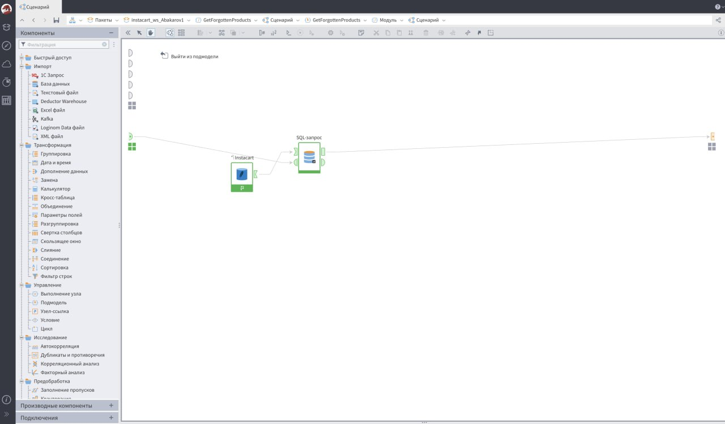
Рисунок 1. Сценарий сервиса GetForgottenProducts в Loginom.)

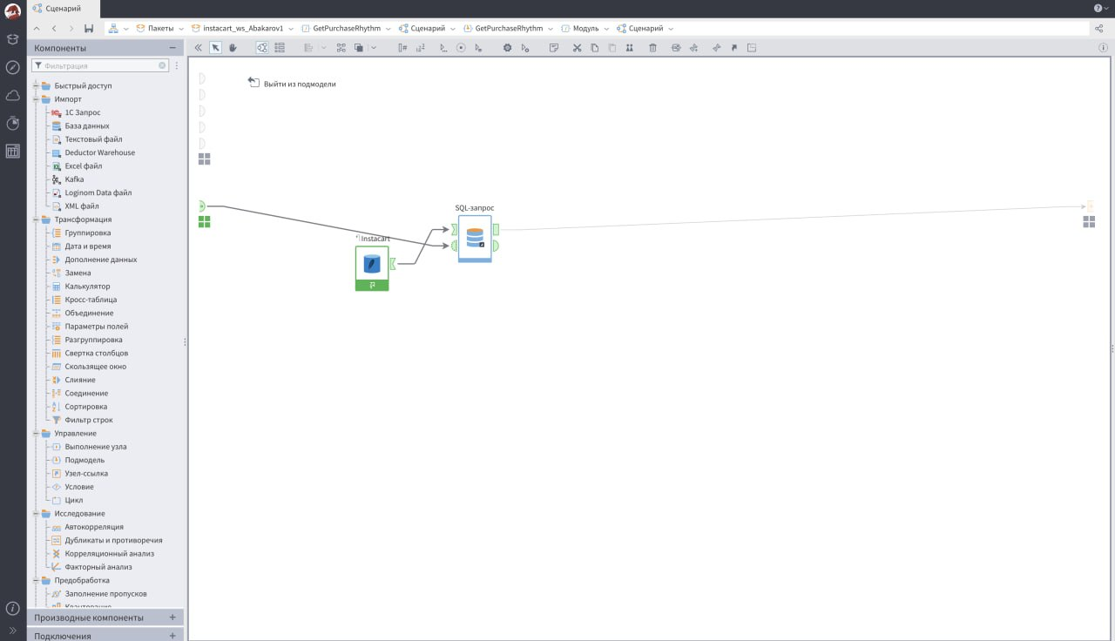
Рисунок 2. Сценарий сервиса GetPurchaseRhythm в Loginom
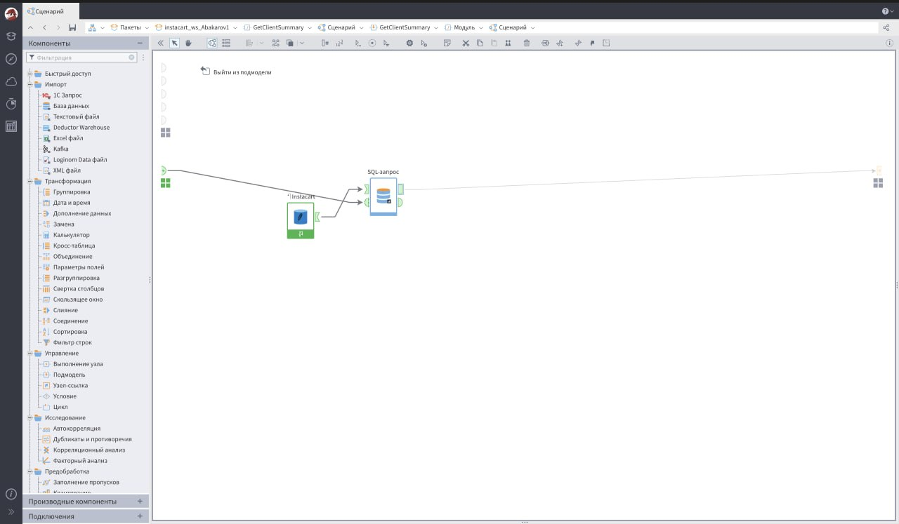Рисунок 3. Сценарий сервиса GetClientSummary в Loginom

Схема взаимодействия едина для всех сервисов:
пользовательский идентификатор (user_id)
│
▼
аналитический сценарий Loginom (REST-сервис)
│ JSON: DataSet.Rows
▼
структурированный результат (таблица / метрики) в веб-приложении
│
▼
текстовый контекст → большая языковая модель → рекомендация

1.3. Интеграция большой языковой модели
Для генерации текстовых рекомендаций используется языковая модель Mistral (mistral-large-latest), подключаемая через библиотеку LangChain (пакет langchain-mistralai). Изначально рассматривалась модель GigaChat, однако по соображениям доступности и стабильности API команда перешла на Mistral (замена LLM допускается по согласованию с преподавателем). Ключ доступа хранится в файле окружения .env и не попадает в репозиторий.
Подготовка данных для LLM. Табличный результат Loginom преобразуется в компактный текстовый контекст. Например, для истории покупок формируется нумерованный список товаров:
def build_products_text(rows):
lines = []
for i, row in enumerate(rows, start=1):
lines.append(
f"{i}. {row['product_name']} — "
f"отдел: {row['department_rus']}, "
f"категория: {row['aisle']}, "
f"заказов: {row['order_count']}"
)
return "\n".join(lines)
Параметры и промпты. Модель настроена на дружелюбный, краткий стиль (temperature = 0.3, max_tokens = 500). Каждому сервису задан свой системный и пользовательский промпт. Пример системного промпта базового сервиса:
«Ты — персональный помощник покупателя в продуктовом онлайн-магазине. Твоя задача — анализировать историю покупок клиента и давать ему понятные, дружелюбные рекомендации прямо в его личном кабинете. Обращайся к клиенту на "вы", тепло и по-человечески. Пиши кратко — не более 5–6 предложений.»
Примеры рекомендаций (клиент user_id = 1):
- История покупок: «Здравствуйте! Заметили, что вы часто выбираете полезные перекусы: орешки, вяленое мясо и сыр…»
- Ритм покупок: «Здравствуйте! Вы обычно делаете покупки примерно раз в три недели, чаще всего по четвергам утром…»
- Отделы: «У вас ярко выражена склонность к быстрым перекусам и напиткам — почти две трети покупок приходятся на снэки и напитки…»
Роль LLM в проекте. Модель интерпретирует числовые результаты, генерирует персональные рекомендации и поясняет выводы на естественном языке, превращая «сухую» аналитику Loginom в понятный клиенту текст.

1.4. Интеграция с Flask-приложением и интерфейс
Веб-приложение построено на микрофреймворке Flask и состоит из маршрутов (app.py), бизнес-логики (business-rules.py) и HTML-шаблона (templates/index.html).
Структура и маршруты. Все сервисы описаны в едином реестре SERVICES, где указаны заголовок, имена функций бизнес-логики, способ отображения (таблица или метрики), колонки и параметры диаграммы. Один обобщённый обработчик обслуживает любой сервис, что упрощает добавление новых. Приложение многостраничное:
Маршрут | Метод | Назначение
/ | GET | Главная страница — личный кабинет, баннер, навигация
/history | GET/POST | Раздел «Мои покупки» — топ-10 товаров и рекомендация
/insights | GET | Раздел «Аналитика» — забытые товары, ритм, сводка, отделы
/service/<key> | POST | Запуск сервиса, HTML-результат
/api/service/<key> | POST | Тот же сервис в виде JSON (REST)
/login, /logout | POST | Вход по user_id и выход

REST-взаимодействие с Loginom реализовано единой функцией:
LOGINOM_BASE = "https://edu.loginom.dev/lgi/rest/instacart_ws_Abakarov1/"
def _call_loginom(service: str, user_id: int):
payload = {"Variables": {"user_id": user_id}}
response = requests.post(LOGINOM_BASE + service, json=payload, timeout=30)
response.raise_for_status()
return response.json()["DataSet"]["Rows"]
Пользовательский интерфейс оформлен как «личный кабинет клиента» с верхней навигацией по трём разделам. Результат сервиса выводится либо таблицей со столбчатой диаграммой, либо плитками-метриками; ниже — текст промпта и ответ модели с отметкой «из кэша / новый запрос» и временем ответа. Предусмотрены понятные сообщения об ошибках. Визуальный стиль — зелёно-белая палитра «в духе продуктового магазина», карточки со скруглениями и тенями, шрифт Nunito (Google Fonts), текстовый логотип и маскот.
Диаграммы. Для наглядных графиков подключена библиотека Chart.js (через CDN): данные передаются из Flask в шаблон и вставляются в JavaScript-блок. Для сервиса «Отделы и категории» строится кольцевая диаграмма долей отделов, для топа товаров — столбчатая.
Визуализация с помощью нейросети. В шапку главной страницы добавлено изображение, сгенерированное нейросетью (корзина со свежими продуктами в фирменной зелёно-белой гамме). Использованный промпт: «Уютная корзина со свежими продуктами (овощи, фрукты, молоко, хлеб) на светлом фоне, минимализм, мягкий свет, зелёно-белая палитра, широкий баннер для сайта доставки продуктов, без текста». Изображение подаётся из папки static и подхватывается приложением автоматически.

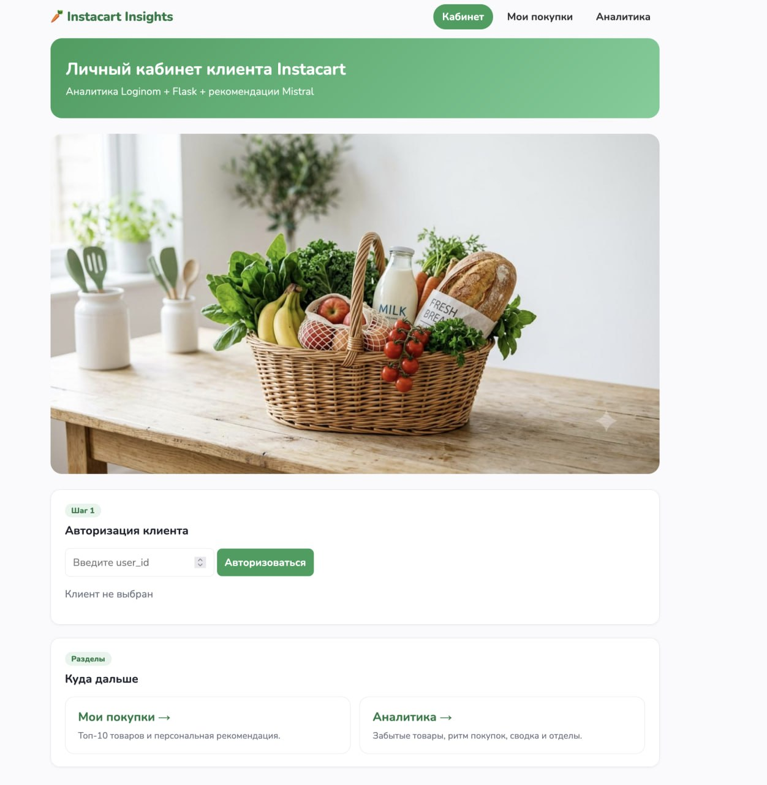
Рисунок 4. Главная страница приложения — личный кабинет с баннером

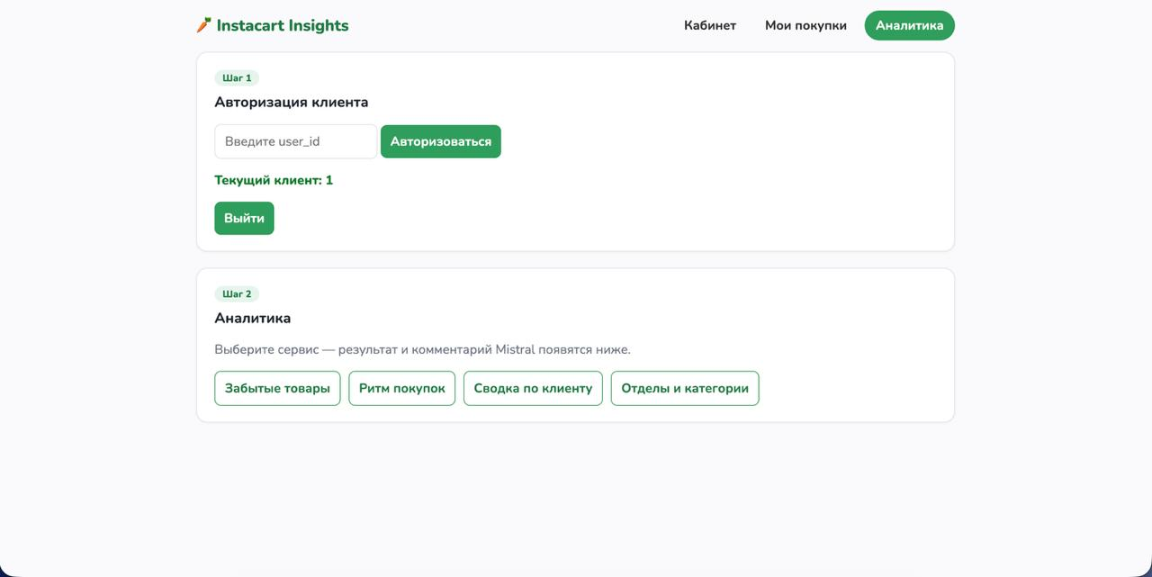
Рисунок 5. Раздел «Аналитика» с кнопками сервисов
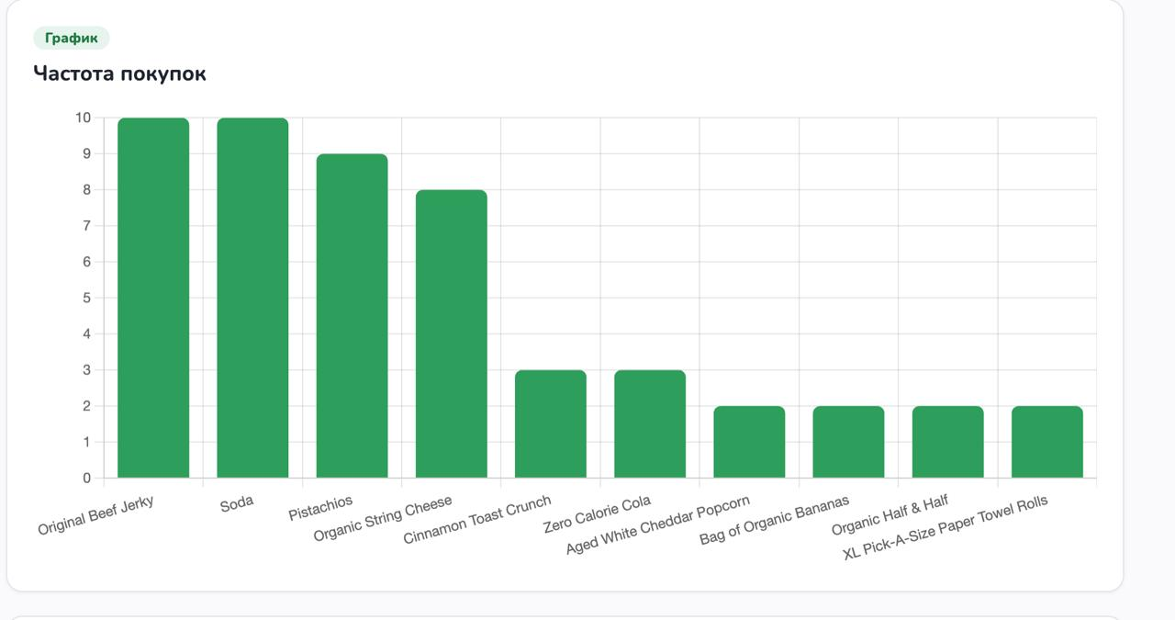
Рисунок 6. Результат сервиса: таблица и диаграмма Chart.js

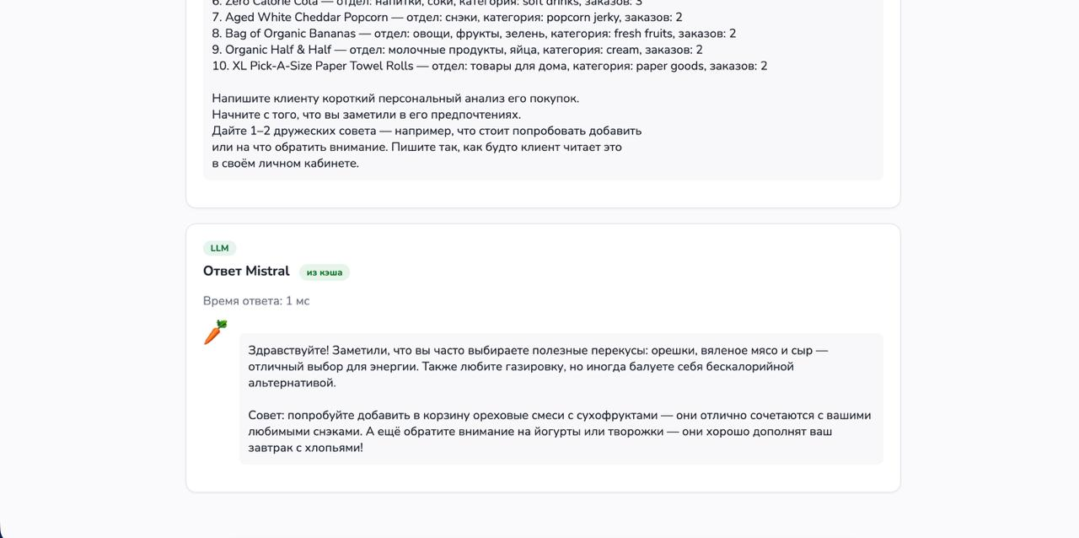
Рисунок 7. Ответ Mistral с индикатором кэша — вставьте скриншот.

1.5. Кэширование и оптимизация запросов
Обращение к языковой модели — самая медленная операция в цепочке (несколько секунд). Чтобы не запрашивать модель повторно при одинаковых входных данных, реализовано кэширование ответов.
Логика кэширования. Для каждого запроса вычисляется ключ — SHA-256 хеш от имени сервиса, идентификатора клиента и текстового контекста. Перед обращением к модели проверяется наличие ответа по ключу; если он есть — возвращается сразу.
def _cached_llm(cache_key, system_prompt, user_prompt):
cache = _load_cache()
cached = cache.get(cache_key)
if cached is not None: # ответ уже есть — берём из кэша
return cached["prompt_text"], cached["recommendation"], True
result = llm.invoke([SystemMessage(content=system_prompt),
HumanMessage(content=user_prompt)])
cache[cache_key] = {"prompt_text": user_prompt, "recommendation": result.content}
_save_cache(cache) # сохраняем новый ответ
return user_prompt, result.content, False
Схема «клиент — приложение — LLM»:
клиент → приложение → [есть в кэше?] → да → быстрый ответ из файла
→ нет → запрос к Mistral → сохранить в кэш → ответ
Структура хранилища. Кэш хранится в файле llm_cache.json (словарь «ключ → {промпт, ответ}»). Файл лежит на диске, а не в памяти процесса, поскольку модуль бизнес-логики перезагружается на каждый запрос; дисковое хранилище гарантирует, что кэш переживает перезагрузку. Файл исключён из системы контроля версий. Эффект подтверждён замерами: первый запрос ~4,3 с, повторный — около 10 мс (ускорение более чем в 300 раз).

1.6. Тестирование и публикация в облаке
Тестирование проводилось на двух уровнях: автоматические тесты и ручная проверка сквозных сценариев (локально и в облаке).
Автоматические тесты написаны с использованием pytest; обращения к Loginom и к языковой модели заменяются заглушками (mock), поэтому тесты не требуют сети и ключей. Всего 25 тестов, все проходят успешно. Набор покрывает: загрузку страниц и навигацию, авторизацию и валидацию user_id, обработку неизвестного клиента, запуск каждого из пяти сервисов и корректный рендеринг таблиц, метрик и диаграмм, работу кэша, разделение клиентов (данные не смешиваются), обработку сбоя сервиса и пустого ответа.
Ручная проверка сквозных сценариев выполнена на «живых» сервисах Loginom и реальной модели Mistral. Замеры времени отклика (клиент user_id = 1):
Сервис | Время (первый запрос) | Время (из кэша)
История покупок | 4268 мс | ~12 мс
Забытые товары | 2883 мс | ~1 мс
Ритм покупок | 2571 мс | ~1 мс
Сводка по клиенту | 3867 мс | ~1 мс
Отделы и категории | 3836 мс | ~1 мс

Пример корректности данных для клиента user_id = 1: 11 заказов, 18 уникальных товаров, доля повторных покупок 69 %, любимый отдел — «снэки», средний интервал ~19 дней, чаще всего заказы по четвергам около 8 часов. Текстовые выводы модели согласуются с этими цифрами, что подтверждает корректность связки «аналитика → LLM».
Публикация в облаке. Приложение развёрнуто на платформе Amvera и доступно по адресу https://practica-gekyme.amvera.io/. Для облака порт читается из переменной окружения PORT, приложение слушает 0.0.0.0, а секреты передаются через переменные окружения Amvera. Проверка показала, что сценарии работают в облаке так же, как локально.
Обнаруженные проблемы и решения. Имя файла бизнес-логики содержит дефис, поэтому модуль загружается через importlib; кэш хранится на диске из-за перезагрузки модуля; для отображения дня недели согласована числовая кодировка order_dow с текстовыми названиями. Все проблемы устранены.

2. Аналитический раздел

2.1. Постановка задач методом How Might We (HMW)
Для обоснования состава сервисов применён метод дизайн-мышления How Might We («Как мы могли бы…»). Его суть — переформулировать выявленную проблему пользователя в открытый вопрос-возможность, начинающийся со слов «Как мы могли бы…». Такой вопрос достаточно широк, чтобы допускать разные решения, и одновременно достаточно конкретен, чтобы направлять разработку: каждый вопрос HMW становится основанием для отдельного сервиса, а ответом на него служит реализованная функция.
Продуктовый вопрос верхнего уровня формулируется так:
Как мы могли бы превратить обезличенные числовые данные о покупках в понятную и полезную для клиента информацию прямо в личном кабинете?
Ответ на него — вся связка «аналитика Loginom → метрики → дружелюбный текст Mistral». Далее вопрос декомпозируется на частные HMW, каждый из которых закрывается отдельным сервисом:
Проблема клиента | Вопрос How Might We | Сервис-ответ
Не помнит, что покупает чаще всего, и не получает советов | Как мы могли бы показать клиенту его ключевые предпочтения и дать персональный совет? | Топ-10 товаров
Забывает вовремя докупить привычные товары | Как мы могли бы вовремя напомнить о привычных товарах, которых давно не было в заказах? | Забытые товары
Не планирует момент следующего заказа | Как мы могли бы помочь клиенту понять, когда ему снова понадобится оформить заказ? | Ритм покупок
Не видит общую картину своего поведения | Как мы могли бы дать клиенту наглядный «портрет» его покупок одним экраном? | Сводка по клиенту
Не осознаёт структуру своей корзины | Как мы могли бы показать клиенту, покупателем какого типа он является по составу покупок? | Отделы и категории
Такой подход обеспечивает прослеживаемость решений: каждый сервис отвечает на конкретный сформулированный вопрос-возможность, а не появляется произвольно. HMW не требует полевого опроса и потому уместен на этапе учебного прототипа; при дальнейшем развитии продукта его логично дополнить проверкой сформулированных гипотез на реальных пользователях.

2.2. Оценка эффективности разработанного решения
Качество результатов. Все пять сервисов возвращают корректные и полезные для клиента данные. Имена и типы полей, возвращаемых Loginom, полностью совпали с ожиданиями приложения, что говорит о согласованности контракта между аналитикой и приложением.
Скорость отклика. Основной вклад во время ответа вносит обращение к языковой модели (2,5–4,3 с); обращение к Loginom и рендеринг занимают доли секунды. Кэширование снижает время повторного ответа до ~1–12 мс, делая интерфейс отзывчивым.
Удобство интерфейса. Сценарий целостен: клиент вводит идентификатор один раз, переходит между разделами кабинета и запускает любой сервис одной кнопкой, сразу видя и числовой результат (в т. ч. диаграмму), и текстовую интерпретацию. Отметка кэша и время ответа делают работу системы прозрачной.

2.3. Преимущества и ограничения low-code/no-code и LLM-подхода
Преимущества: высокая скорость прототипирования (сервисы собираются визуально, добавление нового в приложение — одна запись в реестре SERVICES); наглядность графа обработки; быстрая интеграция аналитики и текста через LLM; доступность для начинающих разработчиков.
Ограничения: сложную нестандартную логику труднее реализовать в визуальной среде; работа зависит от доступности сервера Loginom и API Mistral; требуется строгое согласование контракта (имена сервисов и колонок); ответы LLM недетерминированы (частично компенсируется низкой «температурой» и кэшированием).
Примеры задач, трудных для одного инструмента. Только визуальной аналитикой невозможно сгенерировать связный дружелюбный текст рекомендации; только языковой моделью — надёжно и воспроизводимо посчитать метрики по большой базе. Задачу решает именно связка «аналитика + LLM».

2.4. Сравнение запланированных и фактических результатов
Реализовано полностью: базовый и четыре дополнительных сервиса (из них два — самостоятельные идеи команды); многостраничное веб-приложение с навигацией; интеграция Mistral с индивидуальными промптами; кэширование ответов; диаграммы Chart.js; изображение, сгенерированное нейросетью; автоматическое (25 тестов) и ручное тестирование; публикация в облаке Amvera.
Скорректировано: вместо GigaChat использована Mistral (доступность и стабильность API); архитектура обобщена (единый обработчик и реестр сервисов) вместо отдельного кода на каждый сервис.
Сложности: согласование контракта Loginom ↔ приложение, загрузка модуля с дефисом в имени, выбор дискового кэша, кодировка дня недели. Все преодолены (см. 1.6).

2.5. Рекомендации по улучшению
- Вынести расчёт «Отделы и категории» в отдельный веб-сервис Loginom для единообразия архитектуры.
- Перевести кэш с файла на таблицу SQLite и ввести срок жизни записей.
- Добавить больше визуализаций (тепловая карта времени заказов, динамика покупок).
- Повысить надёжность: повторные попытки и «мягкая» деградация при недоступности внешних сервисов.
- Дополнить UX пояснениями «почему это рекомендуется» и итоговым блоком рекомендаций.

Заключение
В ходе учебной практики освоена технология создания клиентских аналитических сервисов на стыке low-code аналитики (Loginom), веб-разработки (Python/Flask, REST) и больших языковых моделей (Mistral через LangChain).
Основные итоги:
- Изучены платформа Loginom, архитектурный стиль REST и датасет Instacart.
- Разработаны пять аналитических сервисов и многостраничное веб-приложение, объединяющее их в единый личный кабинет клиента.
- Настроена интеграция с языковой моделью, превращающая числовые результаты в понятные рекомендации.
- Реализовано кэширование ответов модели, ускоряющее повторные запросы более чем в 300 раз.
- Добавлены диаграммы Chart.js и изображение, сгенерированное нейросетью.
- Проведено тестирование (25 автоматических тестов и ручная проверка), приложение развёрнуто в облаке Amvera.
Выводы. Связка low-code/no-code аналитики, веб-сервисов и языковых моделей позволяет за короткий срок собрать работающий MVP, объединяющий расчёты и их человекочитаемую интерпретацию. Подход особенно эффективен для быстрых прототипов, но требует аккуратной интеграции компонентов и имеет ограничения по гибкости логики.
Личный прогресс. Развиты навыки визуальной аналитики в Loginom, проектирования REST-взаимодействия, разработки веб-приложений на Flask, интеграции языковых моделей и работы с промптами, а также командной разработки с использованием Git. Задачи практики выполнены в полном объёме.

Вклад участников команды
Участник | Роль | Вклад в проект
Абакаров Магомед Шамилевич | Аналитик / Loginom | Спроектировал и опубликовал аналитические веб-сервисы Loginom (GetUserHistory, CheckUserId, GetForgottenProducts, GetPurchaseRhythm, GetClientSummary); написал SQL-запросы и настроил входные/выходные параметры и публикацию как REST; сформировал промпты к языковой модели по каждому сервису; подготовил презентацию командного проекта.
Черевиченко Николай Александрович | Бэкенд / Flask + интеграции | Разработал Flask-приложение и обобщённый обработчик сервисов; реализовал REST-взаимодействие с Loginom и интеграцию с Mistral; реализовал кэширование ответов модели; добавил маршруты и API-ответы для фронтенда; покрыл проект автоматическими тестами; подготовил приложение к деплою и публикации в Amvera.
Поляков Максим Константинович | Фронтенд / UX | Спроектировал интерфейс личного кабинета: страницы и навигацию, форму user_id, таблицы, плитки-метрики и блок рекомендаций; подключил диаграммы Chart.js; добавил индикатор кэша; интегрировал сгенерированное нейросетью изображение; оформил единый визуальный стиль (палитра, шрифты, карточки, бренд).

Список использованных источников
- Loginom. Официальная документация. — URL: https://loginom.ru/documentation (дата обращения: 07.2026).
- The Instacart Online Grocery Shopping Dataset 2017. — URL: https://www.kaggle.com/c/instacart-market-basket-analysis (дата обращения: 07.2026).
- Flask Documentation. — URL: https://flask.palletsprojects.com/ (дата обращения: 07.2026).
- LangChain Documentation. — URL: https://python.langchain.com/ (дата обращения: 07.2026).
- Mistral AI. API Documentation. — URL: https://docs.mistral.ai/ (дата обращения: 07.2026).
- Chart.js Documentation. — URL: https://www.chartjs.org/docs/ (дата обращения: 07.2026).
- Fielding R. T. Architectural Styles and the Design of Network-based Software Architectures : дис. — University of California, Irvine, 2000.
- Amvera Cloud. Документация по развёртыванию приложений. — URL: https://docs.amvera.ru/ (дата обращения: 07.2026).

